Vårens medlemsresa
går till Göteborg den 18 april 2015.


Vi ser fram emot en härlig dag med alla Axamo-veteraner, fin gemenskap och många goda skratt.


Program
08.30 Buss avgår från Jönköping Airport
11.00 Guidad visning av Aeromuseum, Göteborg
13.00 Lunch på Torslanda golfklubb
15.00 Äntrar vi ostindienfararen Götheborg
18.00 Beräknad ankomst till Jönköping

Medlemspris: 325 kr inkl resa, entréavgifter och lunch.
Medresenär: 475 kr (i mån av plats)
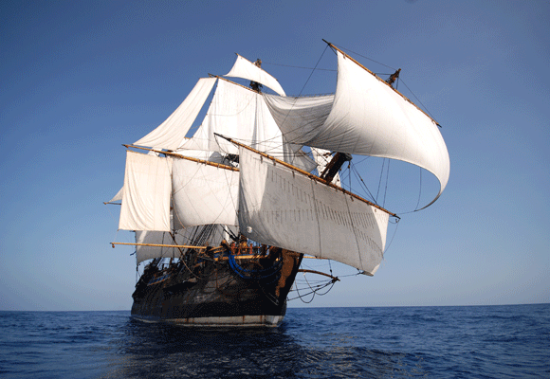
Anmälan: Senast 31 mars. Du anmäler Dig genom att
betala in 325 kr till bankgiro 342-2524.
OBS! Glöm inte att ange Ditt namn.
Gör ingen inbetalning för medresenär. Du
kan anmäla intresse till Åke Lantz
tel.073-807 10 86 eller akelantz39@gmail.com.
Efter den 31 mars vet vi hur många platser är
bokade och kontaktar de som anmält sig

Vi önskar Dig mycket Välkommen
Styrelsen
Axamoveteranerna

